МИНОБРНАУКИ РОССИИ

Федеральное государственное бюджетное образовательное учреждение высшего образования

НИЖЕГОРОДСКИЙ ГОСУДАРСТВЕННЫЙ ТЕХНИЧЕСКИЙ

УНИВЕРСИТЕТ им. Р.Е.АЛЕКСЕЕВА

Институт радиоэлектроники и информационных технологий

Кафедра «Вычислительные системы и технологии»

«Аппаратное и программное обеспечение   
роботизированных систем»

ОТЧЁТ

По лабораторной работе №2

Принял:

Гай В.Е.

Выполнил:

Нефёдкин В.В.

Нижний Новгород

2020

**Цель работы:** знакомство с инструментами программы «Webots», изучение основ программирования роботов в программе «Webots», реализация движения робота вперед не по прямой линии.

Ход работы

«Webots» - это бесплатный 3D симулятор роботов с открытым исходным кодом, используемый в промышленности, образовании и исследованиях.

Описание робота:

Робот "Коала" - это шестиколесный робот для помещений, разработанный

[K-Team](https://www.k-team.com/mobile-robotics-products/koala) . Он монтируется несколькими датчиками, включая 16 датчиков расстояния.

Фото робота:

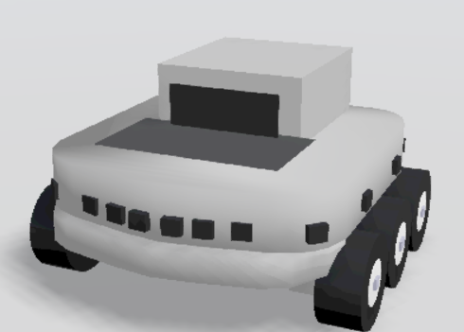

Чтобы робот ехал не по прямой, замедлим правое колесо. Таким образом робот будет двигаться по дуге.

Код контроллера (python):

"""koalacontrol."""

from controller import Robot

robot = Robot()

timestep = int(robot.getBasicTimeStep())

leftMotor = robot.getMotor('left wheel motor')

rightMotor = robot.getMotor('right wheel motor')

leftMotor.setPosition(float('inf'))

rightMotor.setPosition(float('inf'))

leftMotor.setVelocity(0.9)

rightMotor.setVelocity(0.6)

while robot.step(timestep) != -1:

pass

**Вывод:** в ходе проделанной лабораторной работы я познакомился с основными опциями и настройками программы, написал свою программу управления, а также сконструировал симуляцию, в которой смог протестировать возможности кода.